江苏省南通市崇川区2017届九年级上学期期末考试理综化学试题
本试卷可能用到的相对原子质量：H-1 C-12 O-16 Cu-64
一、单项选择题
1. 下列变化中属于物理变化的是
A. 铁生锈 B. 自来水厂投放漂白粉杀菌消毒
C. 分离液态空气制取氧气 D. 电解饱和的食盐水制取氢气、氯气等
2. 下列做法不符合“节能减排，保护环境”这一主题的是
A. 综合利用煤和石油 B. 研制开发太阳能电池
C. 回收利用金属制品 D. 大量使用化肥和农药
3. 下列实验操作不符合规范要求的是
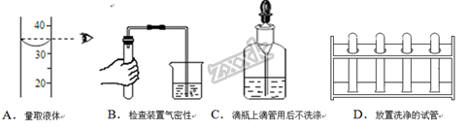
A. A B. B C. C D. D
4. 制造导弹的合金材料含重要元素钕，某些信息如下图所示，下列有关钕的说法错误的是
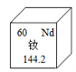
A. 原子序数为60 B. 属于金属元素
C. 核内质子数为60 D. 相对原子质量为144.2g
5. 下列有关空气中各成分的说法不正确的是
A. 氮气的化学性质不活泼，可用于食品防腐
B. 呼出气体中二氧化碳的含量比吸入空气中少
C. 在霓虹灯中充入稀有气体，是利用了稀有气体在通电时能发出不同颜色的光
D. 夏天鱼池内放增氧泵，是因为夏天气温高，氧气在水中溶解量减少
6. 建立微观和宏观之间的联系是一种科学的思维方式，下列叙述错误的是
A. 温度升高使原子之间的间隔变大，因此夏天钢轨之间的缝隙变小
B. 冰和干冰的化学性质存在差异，因为构成它们的分子不同
C. 石墨和金刚石物理性质不同的原因是碳原子的数目不同
D. 过氧化氢溶液中含有过氧化氢分子和水分子，因此过氧化氢溶液是混合物
7. 初中化学中几个有趣又富有科学价值的实验如下所示，下列结论错误的是
选项 | A | B | C | D
实  验 | 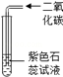 | 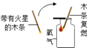 | 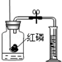 | 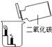
现  象 | 紫色石蕊试液在通入二氧化碳后变红 | 带火星的木条  伸入氧气中复燃 | 有白烟产生，  有水进入集气瓶 | 燃烧的蜡烛由低到高依次熄灭
结  论 | 使石蕊变红的是  二氧化碳 | 氧气浓度越大，  燃烧越剧烈 | 氧气约占空气体积的五分之一 | 二氧化碳密度比空气大、不可燃、不助燃
A. A B. B C. C D. D
8. 下列说法正确的是
A. 洗洁精、汽油均能洗去油污，二者去油原理相同
B. 室内起火、厨房天然气管道漏气，都应立即开窗通风
C. 符号Cu既能表示一个原子，又能表示一种元素，还能表示一种物质
D. 将铜丝插入硫酸铝溶液中，该实验不能比较铜和铝的金属活动性强弱
9. 蔗糖是生活中常用的调味品，其溶解度曲线如下图所示。下列说法正确的是
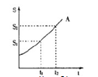
A. 将蔗糖饱和溶液蒸发溶剂后恢复至原温度，有结晶现象
B. 升高温度可将t₁℃时蔗糖的不饱和溶液变为饱和溶液
C. 蔗糖在热水中的溶解度比在冷水中的小
D. t₁℃和t₂℃时的两份蔗糖溶液，所含溶质的质量不可能相等
10. 下图表示三种物质在密闭容器中反应前后质量比例的变化情况，下列说法正确的是
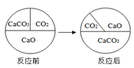
A. 该反应中CaO起催化作用 B. 该反应是化合反应
C. 该反应中三种物质均为氧化物 D. 该反应中CO₂是生成物
二、填空题
11. 从微观的角度了解物质及其变化，有助于更好的认识物质组成和变化的本质。
（1）氟原子的结构示意图为，则x=____，在化学反应中氟原子易____（填“得到”或“失去”）电子形成氟离子，化合物CaF₂中氟元素的化合价为____。
（2）某密闭容器中物质变化过程的微观示意图如下（已知：“●”代表碳原子，“○”代表氧原子），请回答：
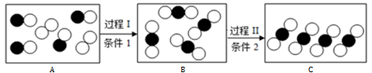
①A、B、C中能产生温室效应的气体是____。（填化学式）
②过程I中一定不变的粒子是____，该变化的化学方程式为___。
③下列有关过程Ⅱ的说法正确的是____。
A．分子种类改变 B．分子间隔改变 C．物理变化 D．分子个数未变
12. 某校化学实验室废液桶中装有含FeSO₄、CuSO₄的废水，若直接排放到下水道不仅造成重金属污染而且造成浪费。某化学兴趣小组的同学，准备运用刚学到的“常见金属活动性顺序表”结合其他有关化学知识对废水进行处理。图1是他们设计的除去铜离子，回收硫酸亚铁晶体和铜的实验方案，图2是硫酸亚铁的溶解度曲线。请回答问题：
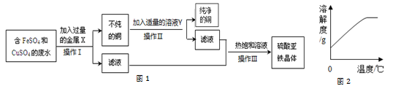
（1）废水中加入金属X的是____。
（2）利用溶液Y除去不纯的铜中的杂质，可观察到“有气泡放出”，反应的化学方程式为___，该反应的基本反应类型是____。
（3）为了得到纯净、干燥的铜，图1中“操作Ⅱ”正确的顺序是：____、洗涤、烘干；
（4）图2中硫酸亚铁的溶解度随温度的升高而_________（选填“增大”或“减小”），操作Ⅲ的名称是____。
13. 人类生活、生产活动中处处离不开化学。
（一）水是一种重要的资源，生命的孕育和维系需要水。
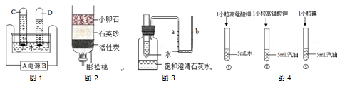
（1）电解水实验揭示了水的组成，图1实验中得到氧气的试管是__填“C”或“D”）。
（2）图2为简易净水器，活性炭的作用是____。可用____来检验净化后的水是否是硬水，长期饮用硬水对健康不利，要降低水的硬度，可采取的方法____
（3）图3广口瓶中盛有少量饱和澄清石灰水，小试管和U形管中均有适量水，现向小试管中注入适量氢氧化钠固体，可观察到现象是____。
（4）为了研究物质的溶解现象，设计如图4所示的实验。设计实验②、③的目的是____。
（二）金属材料与人类的生产和生活密切相关，请回答：
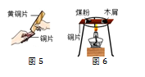
（1）图5铜片与黄铜片相互刻画，铜片表面留下明显划痕，说明铜片比黄铜片的硬度____（填“大”或“小”）。
（2）图6利用铜的____性进行实验。煤粉和木屑最先燃烧的是____，燃烧的顺序说明燃烧的条件之一是____ 。
（3）铝比铁活泼，但铝耐腐蚀，原因是____。
14. 实验室现有氯酸钾、二氧化锰、过氧化氢溶液、稀盐酸、大理石，以及制取气体的常用装置：

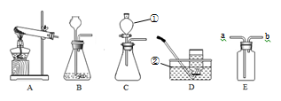
（1）标号仪器②的名称：____________ ；
（2）实验室制取二氧化碳的化学方程式为 ____________________ ，发生装置B与C相比，C的优点是________，可选用装置E收集二氧化碳，该气体应从________ （填“a”或“b”）进入E中。
（3）若用氯酸钾和二氧化锰的混合物来制取较为纯净的氧气，反应的化学方程式为_______________，可选用的装置组合为_________（填写序号）。
（4）质量分数为5%的医用双氧水在常温下难分解；但在双氧水溶液中加入铁锈，就会迅速分解。
【提出问题】铁锈能否起到类似MnO₂的催化作用呢？
【作出猜想】
Ⅰ：铁锈不是催化剂、也不参与反应，反应前后质量和化学性质不变；
Ⅱ：铁锈参与反应产生O₂，反应前后质量和化学性质发生了改变；
Ⅲ：铁锈是该反应的催化剂，反应前后质量和化学性质不变。
【实验探究】用天平称量0.2g铁锈，取5mL5%的双氧水于试管中，进行如下实验：
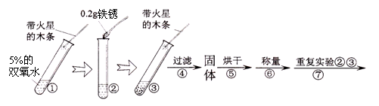
请回答下列问题：
a．步骤③中立即有气泡冒出，带火星的木条复燃；步骤⑥称量结果为____，猜想Ⅰ、Ⅱ不成立。
b．若步骤⑦的实验现象与步骤③相同，则猜想____成立。
c．步骤①的目的是____；步骤④需用到的玻璃仪器有：漏斗、烧杯、___。
15. 某化学兴趣小组的同学为了体验“工业冶炼金属”的过程。在实验室做了CO还原CuO的实验，实验装置如下图。他们称得装有CuO粉末的试管重102g，反应完全后，恢复到室温称量，试管和固体残留物共重100.4g，并收集到CO₂气体4.4g。

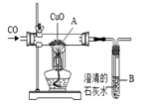
（1）图中A处实验现象是____，B中反应的化学方程式为____；
（2）酒精灯火焰上金属网罩的作用是__，该装置的缺陷是__；
（3）102g – 100.4g = 1.6g，1.6g表示____；（填序号）
A．氧化铜的质量 B．铜的质量
C．实验后固体减少的质量 D．氧化铜中氧元素的质量
（4）该反应制得铜的质量为__。（写出计算过程）

